АНАЛИЗ
работ участников школьного этапа Всероссийской олимпиады школьников 2018-2019 учебного года по технологии
МБОУ «Староашировская СОШ имени Героя Советского Союза Шамкаева Акрама Беляевича»
В соответствии с приказами Министерства образования и науки Российской Федерации от 18.11.2013 № 1252 «Об утверждении Порядка проведения всероссийской олимпиады школьников» (далее – Порядок проведения олимпиады), 17.03.2015г. № 249, 17.12.2015г. №1488 «О внесении изменений в Порядок проведения всероссийской олимпиады школьников, утвержденный приказом Министерства образования и науки Российской Федерации от 18 ноября 2013 года №1252», приказами Министерства образования области от 09.08.2018 № 01-21/1489 «Об обеспечении организации и проведения всероссийской олимпиады школьников в 2018-2019 учебном году», от 16.08.2018 г. № 01-21/1525 «Об организации и проведении школьного этапа всероссийской олимпиады школьников в 2018 - 2019 учебном году», приказа отдела образования «О проведении школьного этапа всероссийской олимпиады школьников в 2018-2019 учебном году» от 17.09.2018 г. №01-10/169, в целях создания оптимальных условий для выявления и поддержки одаренных, талантливых обучающихся.
19 октября 2018 года проведён школьный этап Всероссийской олимпиады по технологии.

Основными целями олимпиады являются:
- выявление школьников, способных к выполнению конкретных и практически важных, социально значимых проектов, направленных на развитие технического и художественного творчества; -создание необходимых условий для поддержки одаренных детей; - оказание помощи старшеклассникам в профессиональном самоопределении.

Школьный этап Всероссийской олимпиады проводился в письменной форме, виде тестовых заданий, которые включали такие разделы программы образовательной области технология: формообразование, объёмное проектирование (макетирование), энергетика и экология, машиноведение, конструирование и моделирование – 10 заданий и творческое задание.
Время проведения олимпиады в 10 классы – 60 минут.
В школьном этапе Всероссийской олимпиады по технологии приняли участие обучающиеся 10 класса. Всего 1 участник.

Распределение участников олимпиады по классам представлено в таблице:

Таблица 1.

Класс | Количество участников | Процент участников
10 | 1 | 33,3%

Данные таблицы 1 представлены в диаграмме:
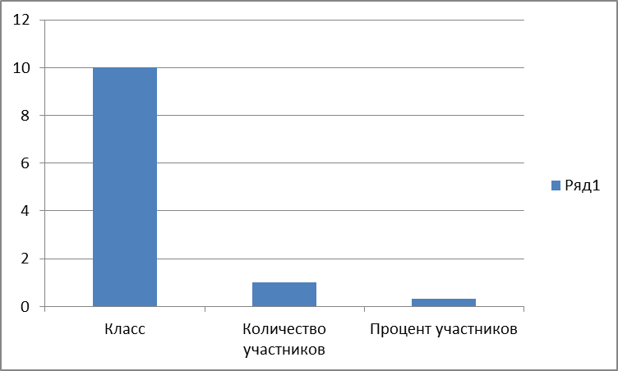
Результативность олимпиады составила 40 %
В тестовой части участник набрал 1 балл из 10 (10%), в практической части из 5 возможных баллов набрал 5 (100%).
Тестовая часть олимпиадных заданий состояла из следующих типов заданий:
- предложить технологическое решение, позволяющее уменьшить количество модулей, не увеличивая суммарную площадь;
- определить уровень технического прогресса в создании паровых двигателей;
- какие движения совершает композитное сверло при работе;
- назвать разметочный инструмент, применяемый для ручного нанесения рисок на металлах;
- работа со схемой;
- какой механизм необходимо добавить в конструкцию, чтобы улучшить управление автомобилем;
- определить тип технологического станка;
- определить время сверления отверстия;
- заполнить таблицу;
- определить тип профессии по принятой классификации профессий;
В практической части нужно было спроектировать процесс изготовления изделия «Шахматная фигура - слон».
Результат выполнения олимпиадных заданий представлены в таблице:

Таблица 2.

№ задания | 1 | 2 | 3 | 4 | 5 | 6 | 7 | 8 | 9 | 10 | 11
% выполнения | 0% | 0% | 100% | 0% | 0% | 0% | 0% | 0% | 0% | 0% | 100%

Данные таблицы 2 представлены в диаграмме:

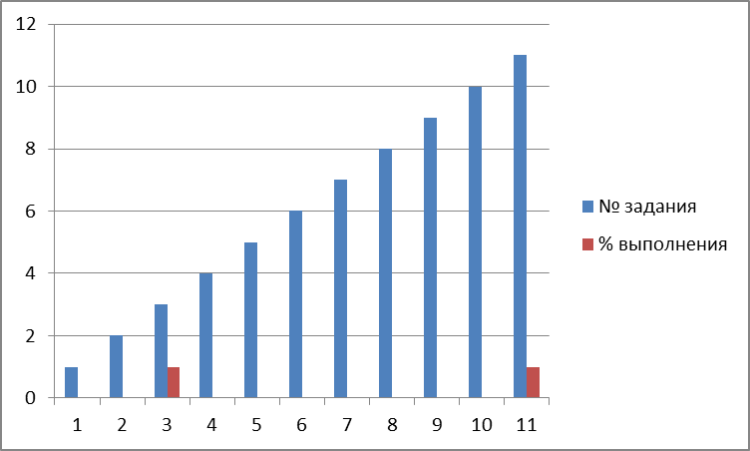

Как видно из таблицы, обучающийся успешно справился только с заданиями №3 и №11, что составило 33,3%.

Причины допущенных ошибок:
- одной из главных проблем участника олимпиады является неумение читать инструкционно-технологические карты, чертежи, правильно выполнять заданные технические условия.
- неумение четко следовать инструкциям;
- завышенная самооценка;
- отсутствие умения работать в ограниченных временных рамках и распределять усилия в соответствии с оставшимся временем.

Рекомендации:
- проводить систематическую работу по подготовке к олимпиадам на уроке через задания олимпиадного уровня;
- работать по ликвидации пробелов в знаниях, умениях и навыках обучающихся, выявленных по итогам олимпиады;
- формировать навыки и умения работать в ограниченных временных рамках и распределять усилия в соответствии с оставшимся временем.

Учитель технологии ___________ /Усманова Ф.И./

